Kinderkrippen
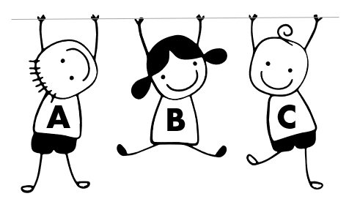

Gemeindekinderkrippe
„LauserStub’n“
HNr. 641
6236 Alpbach
Tel.: 0660/7050378
E-Mail: kk-lauserstubn@tsn.at

Liebe Eltern,

Jedes Kind ist anders und kunterbunt wie ein Regenbogen.
Es schillert in den schönsten Farben und ist einzigartig.
Unsere wichtigste Aufgabe ist es, jedes einzelne Kind zu beobachten, um seine Farben zu erkennen.
Nur so ist es uns möglich, die Tagesstruktur nach den kindlichen Bedürfnissen auszurichten.

Deshalb lautet unser Motto:
Jeden Tag auf Augenhöhe mit den Kindern.
Jeden Tag individuell begleiten.
Jeden Tag mit und von den Kindern lernen.
Jeden Tag Sicherheit, Vertrauen und Freude schenken.
Brücken bauen zwischen Eltern, Kindern und Betreuerinnen.

Wir begleiten Kinder in ihrer Entwicklung zu achtsamen, starken, glücklichen und selbstständigen kleinen Menschen und lassen sie einfach nur Kind sein.

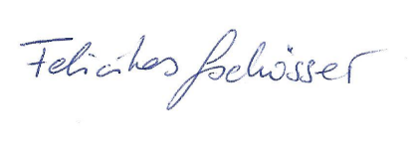
Für das Kinderkrippenteam

Felicitas Gschösser
( FEE )

AUFSICHTSPFLICHT

Unsere Aufsichtspflicht beginnt mit der persönlichen Begrüßung des Kindes, denn erst dann ist sichergestellt, dass Ihr Kind als anwesend gilt. Mit der Verabschiedung und der Übergabe an eine erwachsene Person (bitte teilen Sie uns mit, wer berechtigt ist Ihr Kind abzuholen) endet die Aufsichtspflicht. Denken Sie daran, dass wir dabei die abholende Person sehen müssen.

BRINGEN UND ABHOLEN

Bringzeit: 7:00 Uhr- 9:00Uhr

Abholzeit:
Vormittagskinder ohne Mittagessen:
ab 11:30 Uhr – 13:00 Uhr
Vormittagskinder mit Mittagessen:
ab 12:00 Uhr – 13:00 Uhr
Nachmittagskinder: 15:30 Uhr – 16:00 Uhr
Wir bitten Sie diese Zeiten pünktlich einzuhalten. Sollte es Ihnen in Ausnahmefällen nicht möglich sein, besprechen Sie es bitte im Vorfeld mit uns oder rufen Sie uns an.

CHANCEN:

Wir bieten den Kindern in der Kinderkrippe, unabhängig von sozialen oder religiösen Hintergrund, die Möglichkeit unterschiedliche und vielfältige Erfahrungen zu sammeln.

DATEN:

Sollten sich Name, Anschrift oder Telefonnummer ändern, bitten wir Sie um die Bekanntgabe der geänderten Daten.
Daten werden bei uns nicht an dritte weitergegeben.

ELTERNABEND:

Dieser findet einmal pro Jahr im August bei uns statt. Sie werden schriftlich dazu eingeladen.

EINGEWÖHNUNG:

Der Eintritt in die erste Kinderbetreuungseinrichtung ist eine besonders sensible Phase und beginnt sowohl für das Kind als auch für die Eltern mit dem ersten LOSLASSEN.
Dieser Prozess erfordert Behutsamkeit und Einfühlungsvermögen für alle Beteiligten.
Das Kind soll sich langsam und in aller Ruhe an den neuen Tagesablauf und die neue Umgebung gewöhnen. Jedes Kind hat sein eigenes Tempo.
Für uns steht an vorderster Stelle, dass sich das Kind wohl und geborgen fühlt. Deshalb entscheiden wir individuell für jedes Kind wie lange die Eingewöhnung dauert. Dies wird mit den Eltern besprochen und deren Bedürfnissen angepasst. Hier ist eine gute Zusammenarbeit von Eltern und Betreuern sehr wichtig.

FESTE:

Im Laufe des Kinderkrippenjahrs gestalten wir einige Feste. Die Mitgestaltung und Mithilfe der Eltern wird dabei gerne angenommen.

GEBURTSTAG:

Der Geburtstag jedes Kindes wird in der Kinderkrippe gefeiert.
Wir bitten euch daher, eine kleine Jause mitzubringen. (Kuchen, Muffins, Würstel…..)

HAUSPATSCHEN:
Bitte immer Hauspatschen oder
rutschfeste Socken anziehen und
am Ende des Krippentages im
Fach der Kinder wieder verstauen.
(Platzmangel)

INFOWAND:

Wissenswertes, wird immer an unserer Info Wand ausgehängt.
Wir bitten euch regelmäßig darauf zu schauen. Aus Umweltfreundlichen Gründen, werden wir nicht alles mehrfach kopieren.

JAUSE:

Während des gesamten Jahres bereiten wir in der Früh die Jause für den Vormittag zu. Es gibt Brot mit Butter und Marmelade. Zwischendurch Wurst und Käse oder Gemüse mit Dip, so wird die Jause nie langweilig. Zum Trinken gibt es ungesüßten Tee und Wasser.

KLEIDUNG:
Bitte den Kindern immer bequeme Kleidung anziehen, die auch schmutzig werden darf und immer darauf achten das genug Wechselkleidung im Schrank eures Kindes ist. Bitte denkt daran, eurem Kind, dem Wetter entsprechende Kleidung anzuziehen.

KENNZEICHNUNG:
Wir bitten Sie persönliche Gegenstände, wie z.B.: Patschen, Regengewand oder Ski Anzug, … mit dem Namen eures Kindes zu versehen.

KRANKHEIT:
Wir möchten euch bitten, Kinder nicht in die Kinderkrippe zu schicken sie:
  - stark husten,
Fieber haben bzw. abends oder nachts Fieber hatten,
  - erbrechen oder Durchfall haben,
  - nach längerer Krankheit noch
geschwächt sind.
Damit tragen sie nicht nur zum Wohlbefinden Ihres eigenen Kindes bei, sondern nehmen auch Rücksicht, weil es:
  - in der Gruppe nicht der Situation
entsprechend betreut werden kann.
  - nicht fit genug ist, um den
Kinderkrippentag zu meistern.
  - anfälliger für Krankheitserreger ist.
  - sich zu Hause in vertrauter Umgebung
sehr viel schneller erholen kann.
  - andere Kinder und Betreuer nicht infizieren kann.

Bitte informieren Sie uns über das Fernbleiben Ihres Kindes telefonisch oder per SMS.

LERNEN:

Grundlegend wichtig und besonders wertvoll ist für uns die tägliche freie Spielzeit, denn sie bietet den Kindern die optimalsten und vielfältigsten Lernmöglichkeiten.
Hier können die Kinder besonders ihre Interessen und Bedürfnisse zum Ausdruck bringen, Dinge ausprobieren, Kontakte mit anderen knüpfen, Sozialverhalten in Begegnung mit anderen entwickeln.

LÄUSE:

In Österreich sind jährlich Tausende von Kinderkrippenkindern von Kopflausbefall betroffen. Kopfläuse kann jeder bekommen. Um eine Übertragung zu verhindern, bitten wir den Befall Ihres Kindes mit Kopfläuse in der Kinderkrippe zu melden.

MITZUBRINGEN IST:

- Wechselkleidung der Jahreszeit entsprechend
- Patschen oder rutschfeste Socken
- 2 Fotos
- 1 Packung Taschentücher (100Stk.)
- 2 Pkg Feuchttücher ( nur für Wickelkinder)

MITTAGSTISCH:

Bei uns wird ein Mittagessen angeboten, dieses wird uns von „Mama bringt’s“ geliefert. Hier wird auf gesunde und abwechslungsreiche Kost geachtet.
Der wöchentliche Essensplan hängt an der Infowand.

NACHMITTAGE:

Die Kinder, die am Nachmittag bei uns sind,
werden nach dem Essen in den Ruheraum begleitet.
Ausreichend Schlaf ist-wie die Befriedigung des natürlichen Bewegungsdranges-eine wichtige Voraussetzung für die gesunde Entwicklung des Kindes.
Nach der Ruhephase bekommen die Kinder eine Jause und können im Gruppenraum oder im Freien ihrem Bewegungsdran freien Lauf lassen.

OBST:

Die Kinder bringen Obst oder Gemüse von zu Hause mit und legen es in den Obstkorb.
Bitte immer nur ein Stück mitbringen.
Jeden Tag wird dieses aufgeschnitten und auf dem Jausentisch dazugestellt.

PROBLEME:

Probleme sind da, um gelöst zu werden. Durch einen offenen und ehrlichen Umgang miteinander können sie meist schnell aus dem Weg geräumt werden. Wir sind gerne zu einem Gespräch bereit.

QUALITÄT:

In unserer Einrichtung wird großer Wert auf eine ständige Qualitätssicherung und -weiterentwicklung gelegt. Unsere Qualitätskriterien sind dabei unsere pädagogischen Ziele. Um eine Qualitätssicherung zu gewährleisten, tauschen wir uns regelmäßig im Team über den Entwicklungsstand unserer Einrichtung aus und reflektieren kontinuierlich unsere Arbeit- alleine und im Team.

RAHMENPLAN:

Der Bildungsrahmenplan, der allen Einrichtungen in allen Bundesländern eine klare Anleitung zur bestmöglichen Förderung der Kinder gibt, dient als Grundlage für unsere Arbeit.

SPIELZEUG:

Für mitgebrachtes Spielzeug übernehmen wir keine Verantwortung.

SCHWEIGEPFLICHT:

Alle Mitarbeiterinnen unserer Einrichtung unterliegen der dienstlichen Schweigepflicht, d.h.: vertrauliche Gespräche und Informationen über Ihr Kind werden ohne Ihre Zustimmung nicht weitergegeben.

TAGESABLAUF:

7:00 – 9:00 Uhr Ankommen
Spielerisch lernen die Kinder unseren Tagesablauf kennen, welcher von klaren Strukturen und wiederkehrenden Ritualen geprägt ist und so Orientierung, Halt und Sicherheit gibt.
Wir vermitteln den Kindern das Einhalten von Regeln und Grenzen und ermöglichen dadurch ein harmonisches Zusammenleben in der Gruppe. Dies erleichtert häufig den Start in den Kindergarten.

Unsere Einrichtung öffnet um 7:00 Uhr, bis spätestens 9:00 Uhr sollten alle Kinder anwesend sein. Dieser Zeitraum wird für freies Spielen genutzt.
Um ca. 9:15 Uhr singen wir unser Aufräumlied und wir räumen alle zusammen auf. Darauf folgt unser Morgenkreis der sich jedes Monat ändert und den Gegebenheiten anpasst.
Um ca. 9:30 Uhr gibt es unsere gemeinsame Jause.
Nach der Jause gehen wir so oft es geht ins Freie und verbringen unsere Zeit bis zum Mittagstisch im Garten oder wir erkunden mit unseren Krippenbus Alpbach.
Das Essen wird um ca. 11:30 eingenommen, die Kinder die nicht essen, können im Gruppenraum spielen.
Für die Nachmittagskinder beginnt nach dem Essen die Erholungsphase und anschließend mit Jause, basteln, spielen und hüpfen lassen wir den Tag ausklingen. Bis 16:00 Uhr müssen die Kinder abgeholt werden.

UNKOSTENBEITRAG:

Am Anfang des Jahres werden von uns
eingesammelt:

Bastelgeld - 10,-

Jausengeld halbe Tage – 14,-/21,-/28,-/35,-
ganze Tage – 22,-/33,-

Windelgeld halbe Tage – 14,-/21,-/28,-/35,-
ganze Tage – 22,-/33,-

Diese Beiträge sind NUR einmal pro Jahr zu zahlen.

VORBEREITUNG AUF DEN KINDERGARTEN:

Mit dem Kindergarten Alpbach und Inneralpbach wird ein enger Kontakt gepflegt. Jene Kinder die das Kindergartenalter erreichen, besuchen wir Ende des Jahres die neue Einrichtung um schon so ein erstes Kennenlernen mit den neuen Betreuungspersonen und den Räumlichkeiten zu ermöglichen.
Ein guter Neustart ist uns sehr wichtig.

WÜNSCHE UND ANREGUNGEN:

Für eure Wünsche und Anregungen finden ihr bei uns ein offenes Ohr. Wir würden uns freuen, wenn Sie hiervon Gebrauch machen.

ZUSAMMENARBEIT:

Eine vertrauensvolle Beziehung zwischen Eltern und Betreuungspersonen ist uns sehr wichtig. Sie bildet die Grundlage dafür, dass sich die Kinder in der Kinderkrippe wohlfühlen und gibt uns die Möglichkeit, auf die individuellen Bedürfnisse besser eingehen zu können.
Durch tägliche Tür- und Angelgespräche werden alltägliche Informationen ausgetauscht.
Auch persönliche Elterngespräche werden individuell vereinbart.

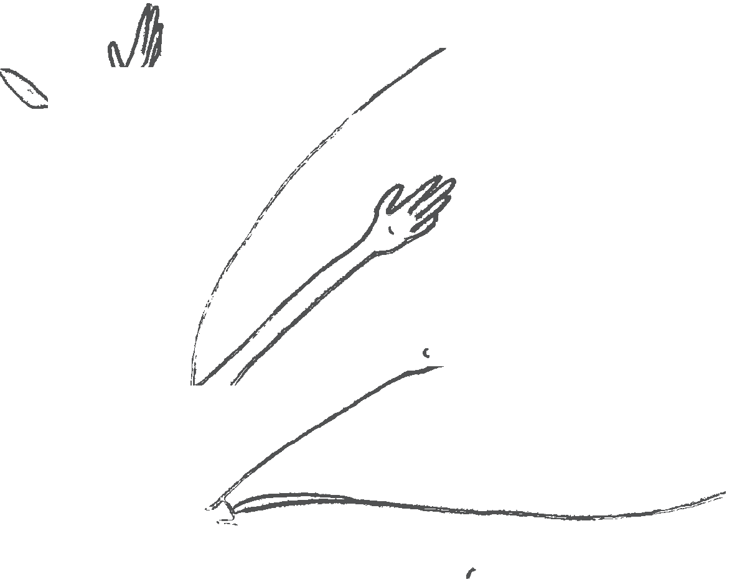
Kinder sind wie
Schmetterlinge
Im Wind.
Manche fliegen höher
als andere,
aber alle fliegen so
gut sie können.
Vergleiche sie nicht
untereinander, denn
jedes Kind ist einzigartig,
wundervoll und etwas
ganz
BESONDERES!

